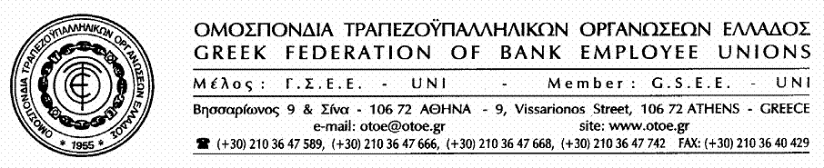

Αθήνα, 10 Σεπτεμβρίου 2012

ΘΕΤΙΚΗ ΣΥΝΑΝΤΗΣΗ
ΓΙΑ ΤΟ ΤΑΧΥΔΡΟΜΙΚΟ ΤΑΜΙΕΥΤΗΡΙΟ

Ταύτιση απόψεων της ΟΤΟΕ και του Συλλόγου με την Δημοκρατική Αριστερά για το μέλλον του Ταχυδρομικού Ταμιευτηρίου, διαπιστώθηκε στη σημερινή συνάντηση που είχαν ο Πρόεδρος και Γεν. Γραμματέας της ΟΤΟΕ μαζί με το Σύλλογο Εργαζομένων, με τον Πρόεδρο του κόμματος, κ. Φ. Κουβέλη.
Η ΟΤΟΕ και ο Σύλλογος ανέλυσαν τις θέσεις τους και παρουσίασαν όλα τα στοιχεία που επιβάλλουν την ανάγκη ανακεφαλαιοποίησης του Ταχυδρομικού Ταμιευτηρίου και της συνέχισης της αυτόνομης πορείας του.
Ο Πρόεδρος της Δημοκρατικής Αριστεράς συμφώνησε απόλυτα με τις θέσεις αυτές, επισημαίνοντας ότι είναι και θέσεις του κόμματός του και δήλωσε ότι θα επιμείνει με αποφασιστικό τρόπο να ανακεφαλαιοποιηθεί το Ταχυδρομικό Ταμιευτήριο και να συνεχιστεί η αυτόνομη πορεία του, προκειμένου να ασκήσει παρεμβατικό ρόλο στις εξελίξεις που αφορούν στην ανάπτυξη της ελληνικής οικονομίας και τόνισε ότι μετά από αυτά το μέλλον του ΤΤ και η βιωσιμότητά του είναι εξασφαλισμένα.
Η ΟΤΟΕ θεωρεί ιδιαίτερα θετική τη στάση της Δημοκρατικής Αριστεράς και του Προέδρου της και επισημαίνει ότι είναι αναγκαίο οι θέσεις αυτές να γίνουν ευρύτερα αποδεκτές προκειμένου να αποτραπούν τα σχέδια όσων επιδιώκουν με ψεύδη, συκοφαντίες, λάσπη και πλαστά στοιχεία να υπονομεύσουν το Ταχυδρομικό Ταμιευτήριο για να εξυπηρετήσουν οικονομικά συμφέροντα και σκοπιμότητες.
Το Γραφείο Τύπου της ΟΤΟΕ

